JC-BJP药品(保健品)检测箱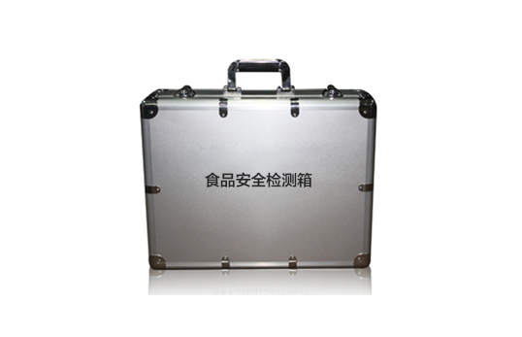
序号 | 产品名称 | 规格型号 | 检测对象
保健品检测项目
1 | 拉非类快筛试剂盒 | 10次/盒 | 宣称缓解体力疲劳（免疫调节）功能产品非法添加拉非类物质的快速检测。
2 | 那非类快筛试剂盒 | 10次/盒 | 宣称缓解体力疲劳（免疫调节）功能产品非法添加那非类物质的快速检测。
3 | 西布曲明快筛试剂盒 | 10次/盒 | 宣称减肥功能产品非法添加西布曲明物质的快速检测
4 | 酚酞快筛试剂盒 | 10次/盒 | 宣称减肥功能产品非法添加酚酞物质的快速检测
5 | 双胍类快筛试剂盒 | 10次/盒 | 宣称辅助降血糖功能产品非法添加双胍类物质的快速检测
6 | 噻唑烷酮类快筛试剂盒 | 10次/盒 | 宣称辅助降血糖功能产品非法添加噻唑烷酮类的快速检测
7 | 二氢吡啶类快筛试剂盒 | 10次/盒 | 宣称辅助降血压功能产品非法添加二氢吡啶类物质的快速检测
8 | 磺脲类快筛试剂盒 | 10次/盒 | 声称辅助降血糖（调节血糖）功能产品非法添加磺脲类物质的快速检测
9 | 褪黑素快筛试剂盒 | 10次/盒 | 宣称改善睡眠功能产品非法添加褪黑素的快速检测
10 | 苯二氮卓类快筛试剂盒(胶体金法） | 10次/盒 | 宣称改善睡眠功能产品非法添加苯二氮卓类物质的快速检测
11 | 磺胺类快筛试剂盒(胶体金法） | 10次/盒 | 宣称止咳平喘功能产品非法添加磺胺类物质的快速检测
合计 | 保健食品非法添加药品快速检测箱 | 含铝合金箱一个，附件一套(天平（0.01-1000g1台;  研钵￠60mm1套;记号笔 小 1支;剪刀中号1把;定时器便携式 1个;铅笔1个;JJ-I型紫外检测仪1个；  药勺不锈钢 1个；直尺10cm刻度1个；乳胶手套中号 5副；小镊子 1个)，11种试剂盒

聚创环保为您提供全面的技术支持和完善的售后服务！详情咨询：0532-67705302

